L’ŒUF

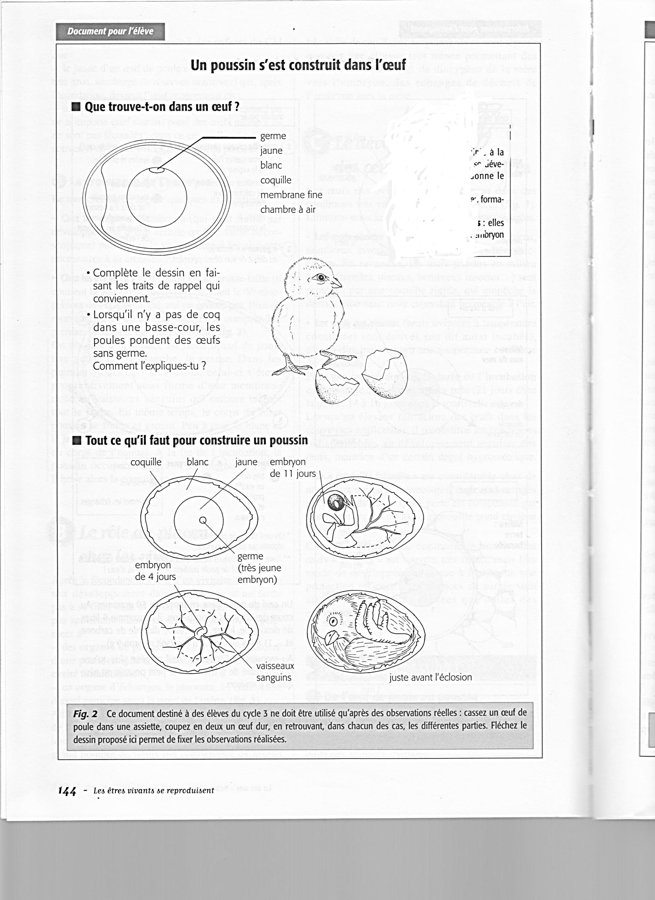 | DÉFINITIONS :  Germe : tache visible à la surface du jaune. En se développant, le germe donne l’embryon puis le poussin.  Embryon : animal en formation.
…………………………………………………
…………………………………………………
…………………………………………………
…………………………………………………
…………………………………………………
…………………………………………………
…………………………………………………
…………………………………………………
…………………………………………………
…………………………………………………
- Comment l’embryon se développe-t-il dans l’œuf ?

………………………………………………………………………………………………………………………………………………………………………………………………………………………………………………………………………………………………………………………………………………………………………………………………………………………………………………………………………………………………………………………………………………………………………………………………………………………………………………………………………………………………………………………………………………………………………………………………………………………………………………………………………………………………
………………………………………………………………………………………………………………………………………………………………………………………………………………………………………………………………………………………………………………………………………………………………………………………………………………………………………………………………………………………………………………………………………………………………………………………………
………………………………………………………………………………………………………………………………………………

